 | SEMPLICE AUSTRALIA
 | Tour con partenze giornaliere 13 giorni / 12 notti
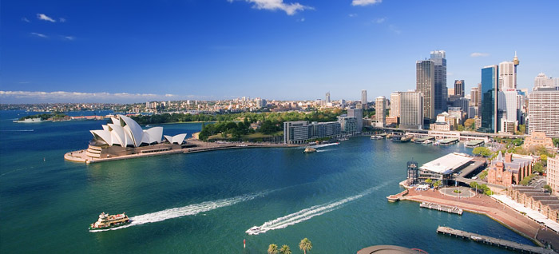

1° Giorno Sydney  All'arrivo trasferimento libero dall'aeroporto e sistemazione in albergo. Sydney offre una straordinaria baia caratterizzata dall' Harbour Bridge e l'Opera House, il quartiere The Rocks e la famosa spiaggia di Bondi Beach. Pernottamento.  2° Giorno Sydney  Giornata dedicata alla visita facoltativa della città. E' possibile effettuare una crociera nella baia e raggiungere la deliziosa località di Mainly, posizionata sull'oceano oppure visitare le Blue Mountains con noleggio auto o escursione organizzata con 4x4. Pernottamento.  3° Giorno Sydney  Giornata dedicata alla visita facoltativa della città. Pernottamento.  4° Giorno Sydney - Ayers Rock  Trasferimento libero in aeroporto e volo per Ayers Rock. All'arrivo trasferimento con bus navetta e sistemazione in albergo. Nel pomeriggio "A Night at Field of Lights". Gli ospiti potranno ammirare il tramonto dalle dune del deserto ammirando le famose installazioni luminose. La notte accende magicamente le stelle nel cielo che brillano, mentre gli ospiti incantati scrutano il cielo e gustano la cena in un'atmosfera gioviale. Rientro in albergo e pernottamento.  5° Giorno Ayers Rock  Escursione all'alba per visitare l'Uluru, monolite sacro alla popolazione aborigena, oppure in alternativa si può assistere al tramonto (su richiesta). Il maestoso e sacro monolite si accende di rosso sotto i raggi del sole . Rientro in albergo e pernottamento. | 6° Giorno Ayers Rock - Cairns  Trasferimento con bus navetta all'aeroporto di Ayers Rock e volo per Cairns. Trasferimento libero a Cairns e sistemazione in albergo. Giornata a disposizione per attività individuali e pernottamento.  7° Giorno Cairns  Escursione di intera giornata alla scoperta di Cape Tribulatione e la Daintree Forest. Rientro in hotel e pernottamento.  8° Giorno Cairns - Fitzroy Island  Trasferimento libero al porto e traghetto per Fitzroy Island. Fitzroy Island è un piccolo paradiso tropicale e si raggiunge giornalmente in catamarano da Cairns in circa 45 minuti. L’ isola è parco nazionale protetto e il resort al suo interno è 4 stelle moderno e confortevole costruito sulla costa di Welcome bay. Sistemazione in hotel e pernottamento.  9° - 11° Giorno Fitzroy Island  Giornate a disposizione per attività individuali o relax in spiaggia. Pernottamento.  12° Giorno Fitzroy Island - Cairns  Trasferimento libero al porto e traghetto per Cairns. Arrivo, trasferimento libero e sistemazione in hotel. Resto della giornata a disposizione per attività individuali. Pernottamento.  13° Giorno Cairns - Italia  Trasferimento libero per l'aeroporto di Cairns in coincidenza con il volo intercontinentale.

Quota per persona in doppia da € 2015  Alberghi previsti o similari  3 notti a Sydney: Hotel Vibe in camera standard solo pernottamento  2 notti ad Ayers Rock: Hotel Voyages Sails in the Desert in camera superior solo pernottamento  2 notti a Cairns: Hotel Novotel Oasis Cairns in camera standard solo pernottamento  4 notti a Fitzroy Island: Fitzroy Island Resort in camera resort studio solo pernottamento  1 notte a Cairns: Hotel Novotel Oasis Cairns in camera standard solo pernottamento | La quota include: 12 notti in hotel come da programma  Escursioni incluse nell'itinerario:  Ayers Rock:  - Cena nel deserto "A night a Field of Light "  - Uluru Sunrise e Segway  Cairns:  - Cape Tribulation & Daintree Forest  La quota non include: Volo intercontinentale dall'Italia a partire da € 1490; Tasse aeroportuali a partire da € 700; Assicurazione medico / bagaglio € 90; Polizza Super Cover 4%; Mance e servizi addizionali; Pasti non menzionati, facchinaggi, mance, extra personali in genere e tutto quanto non espressamente menzionato alla voce "la quota comprende"; Eventuali supplementi in periodi di alta stagione o manifestazioni e fiere di rilievo.
PRENOTA QUI

